 | г. Могилев, ул. Ленинская, 13  80(222) 70 70 28  +375 29 184 84 69 Анна  sabaleuskaya-intourist@bk.ru | 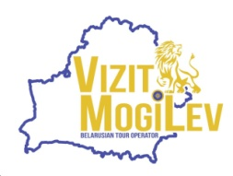
Жировичи - Диприз
За один день вы посетите святыню с полутысячелетней историей и лучший
в стране ландшафтный зоопарк, где животные обитают в уникальных сказочных локациях.
25 июля

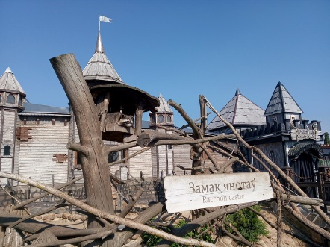 |  | 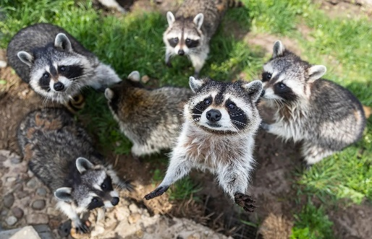
Программа тура:
07:30 Выезд из Могилева. Путевая информация экскурсовода.
Переезд в г. Жировичи (410 км).
13:00-14:30 Экскурсия по монастырскому комплексу, которая познакомит Вас с историей обретения чудотворного образа Божией Матери «Жировичская», прошлым и настоящим обители, святынями монастыря.
Переезд в д. Глинище (80 км).
16:00-17:30 Экскурсия в парке животных «Диприз», во время которой Вы сможете узнать историю создания Парка и его обитателей, познакомиться с повадками, питанием и средой обитания каждого животного, увидеть самых ярких представителей фауны вблизи.
Локация «Казачны мір» - место, где сказки становятся явью. Вы найдете домик лесовика, хозяйство гномов и дом Простоквашино с почтальоном Печкиным. Вольеры с животными со всего мира: ламы, альпаки, гуанако, кинкажу, верблюды, антилопы, игривые лемуры, еноты и приматы. Также здесь обитают красивые птицы: японские журавли, черные аисты, филины и белые совы.
18:00 Выезд в Могилев.
23:00 Ориентировочное время возвращения.

Стоимость тура: (при группе 18+ чел.) – 270 BYN/чел.

В стоимость включено: транспортное обслуживание, путевая информация по маршруту, экскурсионное обслуживание по программе.
Оплачивается дополнительно: пожертвование в монастыре, личные расходы.

